Лаврентьева Юлия, 9 класс

Моя родная и любимая
ШКОЛА №1

Всё главное в судьбе человека начинается со школы. Каким ты был в школьные годы, таким ты станешь и в последующей жизни?
Я считаю, что мне крупно повезло, что я учусь в такой замечательной школе, как моя школа №1. Ведь в этой школе работают самые замечательные учителя. О наших учителях я могу сказать только самые хорошие слова, потому что все они люди творческие. Они не ограничиваются рамками учебника, а пытаются дать нам глубокие знания по предметам.
И на уроке мы не просто ученики и учителя, а собеседники. Педагоги отдают каждому школьнику частичку своей души, стараются передать от себя как можно больше знаний и умений. И хочется сказать огромное спасибо за их труд и терпение. На первый взгляд, наша школа может показаться самой обычной, ничем не примечательной. Однако… у нас есть свой собственный школьный исторический музей, руководит которым Шеховцова В.Д.
У нас издаётся свой собственный журнал детского литературного творчества «Радуга». Идея выпуска школьного журнала возникла в 1956 году. Первым редактором была Серафима Ивановна, учитель русского языка и литературы Ижморской средней школы №1. Этот журнал выпускается и по сегодняшний день, теперь его редактор Н.И. Быкова.
Ещё у нас есть литературно-краеведческий клуб «Семицветик», где детей обучают писать стихи, и они изучают родной край. В этом большая заслуга учителя начальных классов Н.С. Веселиной и ребят, которые активно принимают участие в мероприятиях школы.
Стены второго этажа украшают фотографии выпускников многих лет, среди них: медалисты и служащие Афганской и Чеченской войны, портреты учителей школы.
Многие выпускники вернулись в родные стены и стали
замечательными педагогами. Они всю свою жизнь посвятили
воспитанию и обучению детей. Например, такие, как: Папина Валентина Ильинична, бывший директор и очень грамотный учитель по математике, она по сей день «подтягивает» ребят по этому предмету. Шипилова Лидия Ивановна и Шматова Лариса Ивановна - учителя истории. Илюшенко Наталья Ивановна, учитель музыки. Более 10 лет директором школы является Беленко Елена

Александровна. На её плечах вся забота о школе. Ей помогает завуч и учитель Загорулько Елена Анатольевна, которая преподает такую важную и интересную науку, как химия.
Сейчас я ученица 9 «Б» класса, мой классный руководитель Сморокова Надежда Васильевна, которая много сделала для нас как учитель и как классный руководитель: она обучает нас русскому языку и литературе. Вместе с ней мы готовимся к выпускным экзаменам, ходим в походы, строим снежные городки и участвуем в субботниках, пишем сочинения.

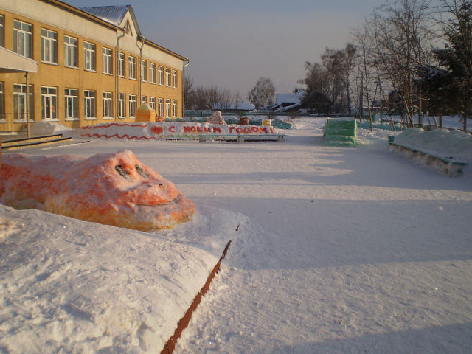

В заключение хочется сказать большое ученическое спасибо всем нашим учителям за их талант и терпение, которые стремятся дать нам необходимые знания, сделать из нас достойных граждан нашей страны.
2012 год.

Фотозарисовка из жизни школы и 9б класса

